** ΜΥΤΙΛΗΝΗ 30/8/2022**

**ΑΠ 10609**

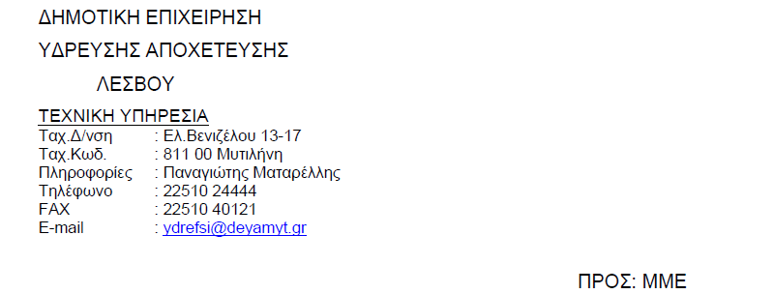

**Δ Ε Λ Τ Ι Ο Τ Υ Π Ο Υ**

Η ΔΕΥΑΛ ανακοινώνει ότι την **ΤΕΤΑΡΤΗ 31/8/2022** θα υπάρξει διακοπή υδροδότησης στην πόλη της ΚΑΛΛΟΝΗΣ από τις 7:00 πμ. έως τις 3:00 μμ λόγω επισκευής βλάβης σε αγωγό ύδρευσης.

Η ΔΕΥΑΛ ζητεί την κατανόηση του κοινού και θα καταβάλει κάθε

προσπάθεια για την γρήγορη εκτέλεση των εργασιών.

Από τη ΔΕΥΑΛ